关于开通电子资源访问免费代理服务的公告
为了更好地利用学校资源，经研究决定，自即日起，开通电子资源访问免费代理服务，凡校园网用户均可通过该服务免费访问学校购买的电子资源，具体如下：
1、代理服务器地址及端口
代理服务器地址为：202.119.112.38 端口号为：3128。
IE的代理设置如下图：
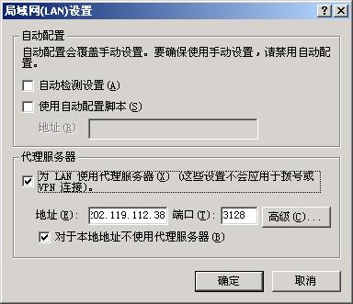

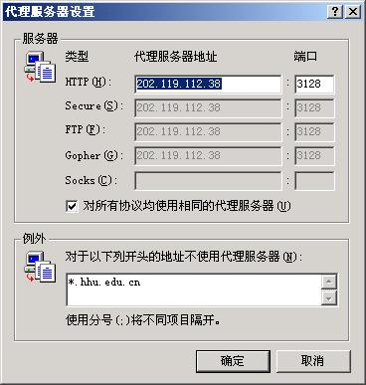

2、可访问的电子资源地址列表
工程索引EI
166.111.120.42:80
剑桥科学文摘(CSA)
66.111.120.9:80
PQDD:B
192.195.245.116:80
PQDD(UMI)博士论文全文数据库
162.105.138.191:80; 202.120.13.45:80; 168.160.17.195:80
SpringerLink
166.111.120.80:80
EBSCOHOST
204.179.122.0:80--204.179.122.255:80
SDOS（ScienceDirect）
166.111.120.75:80
维普中文科技期刊
202.195.136.17:80; 211.70.215.32:80; 202.119.47.6:80
万方数据
168.160.184.10:80
中文社会科学引文索引
202.119.47.137:80
e线图情
210.75.208.139:80
国研网
211.167.67.32:80
Calis
162.105.139.99:80
Jalis
202.119.47.3:80
202.119.47.112:80
中国期刊全文数据库(CNKI)
202.205.11.0:80--202.205.11.255:80
211.151.91.65:80
超星数字图书馆
202.119.108.52:8080;
202.119.47.40:8080;
202.195.72.36:80;
202.195.165.21:80
人大复印资料
202.119.47.9:8080
Proquest 科学期刊
165.193.159.0:80--165.193.159.255:80
165.215.136.0:80--165.215.136.255:80
167.216.166.0:80--167.216.166.255:80
192.195.245.0:80--192.195.245.255:80
193.194.158.0:80--193.194.158.255:80
194.130.252.0:80--194.130.252.255:80
195.22.150.0:80--195.22.151.255:80
OCLC FirstSearch
132.174.1.0:80--132.174.1.255:80
132.174.11.0:80--132.174.11.255:80
199.164.217.0:80--199.164.217.255:80
216.52.36.0:80--216.52.37.255:80
3、注意事项
该代理服务仅供访问学校购买的电子资源。

信息中心
2004年12月21日

